Радиофотонные амплитудно-фазовые методы интеррогации комплексированных датчиков на основе волоконных решеток Брэгга

И.И. Нуреев
Казанский национальный исследовательский технический университет
им. А.Н. Туполева-КАИ
Аннотация: Рассматриваются принципы построения интеррогаторов волоконно-оптических датчиков на основе брэгговских решеток, реализующих радиофотонные технологии измерительного преобразования по принципу «оптическая длина волны – амплитуда и фаза радиосигнала – измеряемая величина». Производится их сравнение с классическими оптико-электронными интеррогаторами и радиофотонными интеррогаторами, реализующими технологии измерительного преобразования по принципу «оптическая длина волны – частота радиосигнала – измеряемая величина». Показано, что оптико-электронные интеррогаторы имеют существенные ограничения по разрешению и скорости интеррогации, а также трудности одновременного комплексированного измерения нескольких, как минимум, двух, измеряемых величин. Радиофотонные частотные интеррогаторы, построенные на основе интерферометров с дополнительным дисперсионным преобразованием «частота – время» или оптико-электронных автогенераторов, позволяют преодолеть недостатки оптико-электронных, но характеризуются сложностью реализации схем измерительного преобразования сдвига центральной длины волны решетки в информационную неизвестную частоту радиосигнала. Предложены радиофотонные амплитудно-фазовые интеррогаторы, которые работают на известной частоте – радиочастоте огибающей сигнала биений между компонентами двухчастотного зондирующего излучения. Такая методика позволяет исключить из процесса измерений процедуру поиска неизвестных информационной частоты или амплитуды с максимальным отражением ВБР, что позволяет улучшить скорость и разрешение интеррогации. Представлены экспериментальные результаты для проверки методики.
Ключевые слова: волоконно-оптический датчик, волоконная брэгговская решетка, оптико-электронный интеррогатор, радиофотоника, оптико-электронный автогенератор, измерительное преобразование типа «оптическая длина волны – частота радиосигнала – измеряемая величина», измерительное преобразование типа «оптическая длина волны – амплитуда и фаза радиосигнала – измеряемая величина», комплексированные измерения.
Введение
Волоконно-оптические датчики (ВОД) на основе брэгговских решеток считаются в сенсорных технологиях одними из наиболее перспективных и за последние несколько десятилетий были многосторонне исследованы в различных лабораторных и полевых условиях [1]. Благодаря присущим им преимуществам, таким как компактный размер, малый вес, невосприимчивость к электромагнитным помехам, простота коммуникаций и мультиплексирования, определенным природой оптического волокна, датчики на основе волоконных брэгговских решеток (ВБР) лежат в основе измерения температуры, механических деформаций, коэффициента преломления и многих других, сводимых к указанным, величин.
ВОД на основе ВБР условно представляет собой устройство с кодированием «длина волны – измеряемая величина», и обычно преобразует в измеряемую величину сдвиг центральной длины волны своего спектрального отклика, либо некоторой спектральной особенности в нем. Интеррогаторы – приборы, с помощью которых опрашиваются ВБР, строятся, как правило, на основе оптических анализаторов спектра (ОАС) или оптических фильтров: сканирующего фильтра Фабри-Перо (СФФП), комбинированного пространственного фильтра (КПФ) на основе дифракционной решетки и ПЗС-камеры, или оптического узкополосного фильтра (ОУФ) с зависящей от длины волны спектральной характеристикой склона [2].
Среди этих методов интеррогации первые два являются прямыми частотными, информация о сдвиге длины волны в них может быть получена непосредственно.
При использовании КПФ сдвиг длины волны предварительно преобразуется в пространственный и затем определяется по номеру максимально засвеченного пикселя. При использовании ОУФ сдвиг длины волны предварительно преобразуется в изменение мощности в зависимости от положения центральной длины ВБР на склоне фильтра. Оба метода являются косвенными амплитудными и условно реализуют преобразование «длина волны – амплитуда – измеряемая величина».
Подробная информация о характеристиках интеррогаторов представлена в таблице №1.

Таблица №1
Сравнительные характеристики интеррогаторов
№  п/п | Метод  интеррогации |  |  | Применение | Скорость опроса, МГц | Разрешение,  пм
1 | Оптико-электронный | ОАС, СФФП  (механический привод) | Частотный | Статические деформации, температура | 10⁻⁶ | 1…10
2 | Оптико-электронный | СФФП  (электронный привод) | Частотный | Вибрации,  динами-ческие  деформации | 10⁻⁴ | 1…5
3 | Оптико-электронный | КПФ | Амплитудный | Ускорение | 10⁻³ | 1…5
4 | Оптико-электронный | ОУФ | Амплитудный | Акустика | 1 | 1…10
5 | Радиофотонный | Преобразование  «частота – время» | Частотный | Деформации  +  температура | 5 | 0,25
6 | Радиофотонный | ОЭАГ | Частотный | Изгиб  +  температура | 10 | 0,3…0,4
7 | Радиофотонный | Контроль длины ВБР | Амплитудно-фазовый | Износ  +  Температура  +  … | 50 | 0,1
8 | Радиофотонный | Контроль длины волны ВБР с вытравленного и невытравленного участков волокна | Амплитудно-фазовый | Показатель  преломления +  температура | 50 | 0,1
9 | Радиофотонный | Контроль ширины окна прозрачности чирпированной ВБР с фазовым сдвигом | Амплитудно-фазовый | Изгиб  +  температура | 50 | 0,1

Как видно из таблицы №1, оптико-электронные интеррогаторы характеризуются рядом ограничений. Одно из них – малая скорость опроса, необходимая для получения высокого разрешения измерений по длине волны. При использовании ОАС или СФФП высокое разрешение по длине волны (1-10 пм) требует большего времени для механического сканирования спектрального диапазона ВБР, что обуславливает низкую скорость интеррогации (до 1 Гц). При использовании электронного сканирования в СФФП (разрешение до 1-5 пм) скорость интеррогации достигает 100 Гц. Применение КПФ и ПЗС-матриц с высокой скоростью опроса обеспечивает скорость сканирования в 1 кГц при разрешении 1-5 пм. Использование ОУФ позволяет увеличить скорость интеррогации до 1 МГц, но ограничивает разрешение по длине волны (1-10) пм.
Вторым ограничением оптико-электронных интеррогаторов является невозможность измерения нескольких величин одновременно с одной ВБР. Комплексированный отклик ВОД на основе ВБР определен природой мультипликативного отклика решеток по температуре, деформации и коэффициенту преломления. Сложность одновременного различения и измерения нескольких целевых величин объясняется тем, что большинство из измеряемых величин могут привести к одинаковому сдвигу длины волны ВБР. Следовательно, дополнительные меры должны быть приняты для разделения различных измеряемых величин, что также сказывается на скорости опроса ВОД. Однако, например, наличие второй ВБР [3], которая может быть использована как опорная, чтобы дополнительно к температуре получить информацию о деформации, существенно повышает сложность системы.
Поэтому, для широкого практического внедрения ВОД на основе ВБР, желательно, чтобы одиночная решетка использовалась для выполнения измерений нескольких величин одновременно с высоким разрешением и скоростью интеррогации, что может быть достигнуто с помощью применения радиофотонных методов.
Радиофотоника [4-6] – междисциплинарная область науки, изучающая вопросы применения и обработки радиосигналов в оптическом диапазоне с использованием элементной базы интегральной и волоконной оптики. Ключевыми преимуществами оптической обработки радиосигналов являются широкополосность и высокая скорость, что невозможно достичь методами их цифровой обработки. Таким образом, перенос измеряемой информации с ВБР о сдвиге длины волны в радиодиапазон позволит увеличить скорость и разрешение интеррогации.
В [7-10] рассматриваются три ВБР датчика с улучшенным разрешением и скоростью интеррогации, реализованные на основе технологий радиофотоники.
Реализация первого датчика основана на формировании спектрального и частотно-однозначного отображения сдвига длины волны по положению корреляционного пика ЛЧМ-радиосигнала. Данная методика широко используется в современных радиолокационных системах для увеличения разрешающей способности измерений. Скорость интеррогации соответствует единицам мегагерц. Если используется волокно с высоким коэффициентом двулучепреломления, по различным поляризационным составляющим может быть измерена как деформация, так и температура [8].
Во втором датчике используется перестраиваемый оптико-электронный автогенератор (ОЭАГ) [9] на основе ВБР с фазовым сдвигом. В ОЭАГ фазовый модулятор и ВБР с фазовым сдвигом образуют оптический полосовой радиофотонный фильтр (ОПРФ). Центральная частота ОПРФ изменяется при приложении деформации к ВБР с фазовым сдвигом, что приводит к частотному сдвигу в сгенерированном радиосигнале. Скорость интеррогации определяется в данном случае единицами мегагерц. Разрешение определяется межмодовым интервалом ОЭАГ (0,1-0,5 пм).
В третьем варианте используется стабильный по температуре датчик для измерения поперечной нагрузки на основе перестраиваемого двухчастотного ОЭАГ [10]. Вместо использования ВБР с фазовым сдвигом в одномодовом волокне используется ВБР с фазовым сдвигом в волокне, поддерживающем поляризацию. Поскольку две частотные компоненты ОЭАГ имеют одинаковый частотный сдвиг, индуцированный температурой, то частота биений между указанными компонентами чувствительна только к поперечной нагрузке. Скорость интеррогации составляет десятки МГц и позволяет системе работать на сверхвысокой скорости.
Таким образом, в [7-10] описаны три варианта ВОД на основе ВБР, основным принципом измерительного преобразования которых является «оптическая длина волны – частота радиосигнала – измеряемая величина». При этом в первом варианте вводится дополнительное преобразование «частота – время», что снижает скорость опроса до единиц МГц (таблица №1). Во втором и третьем вариантах необходимо использование векторного анализатора цепей для поиска неизвестной информационной частоты ОЭАГ, определяющей измеряемую величину, что ограничивает скорость опроса значением 10 МГц.
Целью настоящей работы является предложение методики интеррогации и описание структур интеррогаторов, построенных по принципу измерительного преобразования «оптическая длина волны – амплитуда и фаза радиосигнала – измеряемая величина». ВОД на основе ВБР зондируется, как минимум, двухчастотным, а в некоторых случаях четырехчастотным зондирующим излучением с известной средней и разностными частотами между компонентами [11-16]. Данный принцип близок к третьему варианту датчика, рассмотренного в [10], однако в нашем случае, процедура поиска неизвестной частоты радиосигнала как функции измеряемой величины исключается из процесса измерения, что позволяет повысить скорость опроса интеррогатора до 10-50 МГц. Также исключается процедура поиска максимального сигнала в области центральной длины ВБР, которая, как правило, «изрезана», что позволяет повысить точность и разрешение измерений. Цифровой последетекторной обработке подвергается коэффициент амплитудной модуляции радиосигнала биений, определяющий значение измеряемой величины, и разность фаз огибающих радиосигнала биений до входа в датчик и на его прямом или рефлектометрическом выходе, определяющая направление сдвига длины волны. Далее, в деталях обсуждаются принцип измерения и три ВОД на основе ВБР, построенных на основе радиофотонных технологий с амплитудно-фазовым преобразованием.
Базовый принцип измерения температуры
На рис. 1 изображено два положения ВБР: невозмущенное и возмущенное при двухчастотном зондировании.

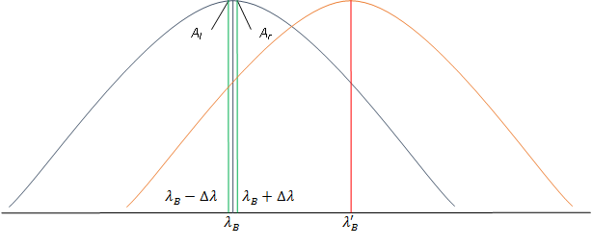

Рис. 1 – Симметричное двухчастотное зондирование ВБР

Синяя линия – профиль отражения ВБР в невозмущенном состоянии с центральной длиной волны $λ_{B}$ и две симметричных относительно $λ_{B}$ узкополосных зондирующих составляющих (зеленые линии). Коричневая линия на рис. 1 – профиль отражения ВБР, смещенный в сторону увеличения центральной длины волны (например, при нагреве ВБР), а красная линия – центральная длина волны $λ_{B}^{'}$ возмущенной ВБР.
Как показано в [11-13], если амплитуды отраженных сигналов равны, то центральная длина волны соответствует исходной (невозмущенная ВБР), а коэффициент амплитудной модуляции огибающей биений двух частотных компонент зондирующего излучения m равен 1. Если же амплитуды зондирующих узкополосных сигналов не равны, то в этом случае спектральная характеристика ВБР сместилась, а коэффициент амплитудной модуляции m лежит в пределах от 0,4 до 1.
Зная амплитуды зондирующих сигналов после отражения от ВБР и профиль ВБР, можно определить центральную длину волны Брэгга $λ_{B}^{'}$. Алгоритм определения $λ_{B}^{'}$ по амплитудам симметричных зондирующих сигналов и известному профилю ВБР заключается в следующем.
Амплитудно-частотная характеристика отраженного сигнала для исследуемого участка с ВБР известна. Обозначим ее функцией $f\left(λ\right)$, зависящей от длины волны $λ$. Центральная длина волны, соответствующая конкретной ВБР, определяет максимальное значение амплитуды отраженного сигнала $А_{\text{max}}=f\left(λ_{B}\right)$. Для невозмущенного состояния ВБР нам известны контрольные значения амплитуды левого зондирующего сигнала $А_{l}=f\left(λ_{B}−Δλ\right)$ и амплитуды правого зондирующего сигнала $А_{r}=f\left(λ_{B}+Δλ\right)$. Для невозмущенного состояния ВБР амплитуды левого и правого зондирующих импульсов равны $А_{l}=А_{r}$.
Если же исследуемый участок ВБР испытывает изменение периода решетки, то значения амплитуд отраженных зондирующих сигналов будут отличаться от контрольных, как $А_{l}^{'}=f\left(λ_{B}−Δλ\right)$ и $А_{r}^{'}=f\left(λ_{B}+Δλ\right)$ соответственно. При этом, значение амплитуд будут отличаться. При смещении контура в сторону увеличения центральной длины волны $А_{l}^{'}<А_{r}^{'}$ и при уменьшении центральной длины волны $А_{l}^{'}>А_{r}^{'}$.
Профиль остается неизменным и испытывает только сдвиговую деформацию вдоль оси абсцисс. Это позволяет использовать взаимосвязь между невозмущенным и смещенным контурами ВБР, а именно, $А_{l}^{'}\left(λ_{B}−Δλ\right)=А_{l}\left(λ_{B}−Δλ−λ_{c}\right)$ и $А_{r}^{'}\left(λ_{B}+Δλ\right)=А_{r}\left(λ_{B}+Δλ−λ_{c}\right)$. Здесь $λ_{c}$ – величина сдвига контура по оси абсцисс, которая как раз и определяет смещение центральной длины волны возмущенного амплитудно-частотного контура ВБР.
Для нахождения $λ_{с}$ используется обратная функция $f^{−1}\left(λ\right)≡λ\left(f\right)$.

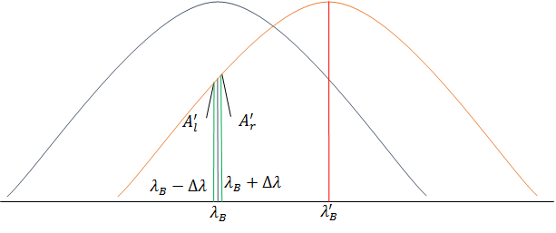

Рис. 2 – Определение центральной длины волны смещенного
амплитудно-частотного профиля ВБР

Зелеными линиями на рис. 2 обозначены положения левого и правого зондирующего сигналов для смещенного профиля ВБР (коричневая линия). Для известного профиля вычисляется величина смещения контура $λ_{c}$ и определяется центральная длина волны возмущенной ВБР $λ_{B}^{'}=λ_{B}+λ_{c}$.
Общий вид сигнала на выходе фотодетектора определяется как:
$S=(А^{'_{l}}⋅\text{sin}(ω_{l}⋅t+ϕ^{'_{l}})+А^{'_{r}}⋅\text{sin}(ω_{r}⋅t+ϕ^{'_{r}}))^{2}$, | (1)
где $А^{'_{l}}$, $ω_{l}$ и $φ^{'_{l}}$ – амплитуда, частота и фаза левого зондирующего сигнала соответственно, а $А^{'_{r}}$, $ω_{r}$ и $φ^{'_{r}}$ – амплитуда, частота и фаза правого зондирующего сигнала соответственно.
В общем случае, амплитуды $А^{'_{l}}$ и $А^{'_{r}}$ не равны, и на выходе фотодетектора будут присутствовать колебания огибающей сигнала биений на разностной частоте между составляющими $ω_{l}$ и $ω_{r}$. Связь частот определяется как $ω_{l}=с/\left(λ_{B}−Δλ\right)$, $ω_{r}=с/\left(λ_{B}+Δλ\right)$, где с – скорость света. На фотодетекторе будет происходить изменение напряжения, соответствующего огибающей биений $H$ двухчастотного сигнала $S$(1). Однозначно определив огибающую $H$, получим значение коэффициента модуляции $m=\left(H_{\text{max}}−H_{\text{min}}\right)/\left(H_{\text{max}}+H_{\text{min}}\right)\text{.}$При этом амлитуды сигнала биений будут определяться как $H_{\text{max}}=A_{l}^{'}+A_{r}^{'},$$H_{\text{min}}=A_{l}^{'}−A_{r}^{'}\text{.}$
Для ВБР с нормальным профилем отражения (профиль отражения ВБР близок к функции нормального распределения) зависимость коэффициента модуляции $m$ от изменения центральной длины волны ВБР линейная.
Для подтверждения этого утверждения нами были проведены численные эксперименты по установлению зависимости коэффициента модуляции от изменения центральной длины волны ВБР [14-16].
Двухчастотное зондирование позволяет значительно повысить энергетические соотношения для обработки выходного сигнала на разностной частоте между компонентами зондирующего излучения и проводить детектирование сдвига длины волны по коэффициенту амплитудной модуляции (рис. 3,а), разности фаз или ее знаку (рис. 3,б) между огибающими биений частотных компонент зондирующего излучения до и после взаимодействия с ВОД.

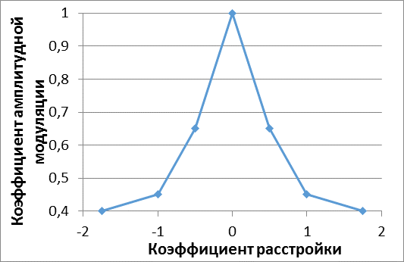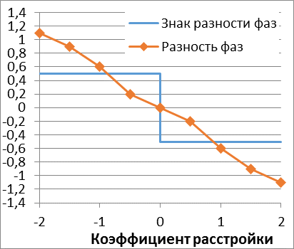
а б
Рис. 3 – Коэффициент амплитудной модуляции (а), разность фаз и знак разности фаз (б) огибающих двухчастотного зондирующего излучения до и после ВОД как функция расстройки от центральной длины волны ВБР

По коэффициенту амплитудной модуляции определяется величина сдвига длины волны – измеряемая температура, по разности фаз или ее знаку направление сдвига – увеличение/уменьшение измеряемой температуры. Типовое значение смещения длины волны ВБР от температуры ∼0,01 нм/°С, для слабочувствительной решетки ∼ 0,001 нм/°С [17]. При изменении температуры в диапазоне ±100 °С сдвиг длины волны ВБР составит 0,2-2 нм. При использовании ВБР шириной 0,1-0,3 нм, разностная частота между компонентами зондирующего излучения выбиралась близкой к полуширине ВБР и составляла 60-120 пм или 7,2-21,6 ГГц. Двухчастотное зондирующее излучение формировалось в электрооптическом модуляторе Маха-Цендера.
Разность фаз равна 0 для невозмущенной ВБР и изменялась до ±π при изменении коэффициента амплитудной модуляции от 1 до 0,4.
Существующие микроконтроллеры с встроенными АЦП позволяют оцифровывать и вычислять амплитуду с частотой до 100 МГц. В случае измерений с накоплением скорость интеррогации может составить 20-50 МГц.
Среднее значение погрешности измерения температуры в проведенных экспериментах [18, 19] не превысило 0.047°C, что составило 0.03% от полной шкалы измерения температуры. При измерении давления среднее значение погрешности не превысило 0.532 атм, что составило 0.08% от полной шкалы измерения давления. ВОД на основе ВБР использовались для внутрискважинной волоконно-оптической телеметрии [20].
Одновременное измерение величины износа и температуры щетки
В данном разделе рассмотрен способ определения износа и температуры щетки электродвигателя [21-23]. Предложенный способ основывается на широко известной зависимости центральной длины волны ВБР от температуры и редко используемой связью длины ВБР L с ее откликом [17].
Зависимость центральной длины волны отражения ВБР от температуры:
$$λalignl{\begin{aligned}\text{FBG}\end{aligned}}_{}=2n_{\text{eff}}Λ×\left[\frac{1}{Λ}\frac{∂Λ}{∂T}+\frac{1}{n}\frac{∂n}{∂T}\right]ΔT,$$
где$n_{\text{eff}}$ − эффективный показатель преломления, $Λ$ − период ВБР, $ΔT$− изменение температуры. Типовое значение смещения длины волны от температуры ~0,01 нм/°С.
Профиль спектра отражения ВБР в зависимости от длины ВБР L и расстройки δ [24]:
$$R=\frac{{\text{sinh}}^{2}\left[κL\sqrt{1−{\left(δ/κ\right)}^{2}}\right]}{{\text{cosh}}^{2}\left[κL\sqrt{{1−\left(δ/κ\right)}^{2}}\right]−{\left(δ/κ\right)}^{2}},$$
где $κ$ – коэффициент связи падающей и отраженной волны, $\left(δ/κ\right)$ – относительная расстройка, которая для ВБР с периодом $Λ$составляет$δ=Ω−\left(π/Λ\right)$, где $Ω=2{πn}_{\text{eff}}/λ$.
В качестве чувствительного элемента может быть использована длиннопериодная волоконная решетка. Профиль спектра пропускания в зависимости от длины L и расстройки δ, выглядит следующим образом [24]:
$$T=\frac{{\text{cos}}^{2}\left[κ^{\left(m\right)}L\sqrt{1+{\left(δ^{\left(m\right)}/κ^{\left(m\right)}\right)}^{2}}+{\left(δ^{\left(m\right)}/κ^{\left(m\right)}\right)}^{2}\right]}{\left[1+{\left(δ^{\left(m\right)}/κ^{\left(m\right)}\right)}^{2}\right]},$$
где m – – номер связываемой оболочечной моды.
Температурная чувствительность длиннопериодной решетки зависит от числа связанных оболочечных мод и, обычно, составляет величину ~0,05…0,1 nm/°K. Отношение, характеризующее температурную чувствительность, представлено как [17]:
$\frac{{Δλ}_{\text{LPFG}}}{λ_{\text{LPFG}}}=\frac{\frac{1}{{Δn}_{\text{eff}}}\frac{∂\left({Δn}_{\text{eff}}\right)}{∂T}+\frac{1}{Λ}\frac{∂Λ}{∂T}}{1−Λ\left(∂\left({Δn}_{\text{eff}}\right)/∂λ\right)}ΔT$.
В работе [21] показаны результаты для обоих типов решеток. Мы остановимся на классической ВБР. Для демонстрации изменений спектра ВБР представлена зависимость коэффициента отражения для различных ее длин (рис. 4,а-в). Эффективный индекс показателя преломления для фундаментальной моды принят за 1,5. Период решетки был выбран таким образом, чтобы центральная длина волны отражения ВБР составляла 1500 нм. Первоначальная длина решетки L=5 мм, κL = 0,38. В ходе численного моделирования спектрального отклика ВБР изменялась длина решетки. В результате получена зависимость коэффициента отражения и ширины спектра ВБР от ее длины (рис. 4,г). Моделирование проводилось в программном пакете Mathcad. На основании полученных данных можно сделать вывод, что с уменьшением длины ВБР происходит снижение коэффициента отражения и уширение профиля.

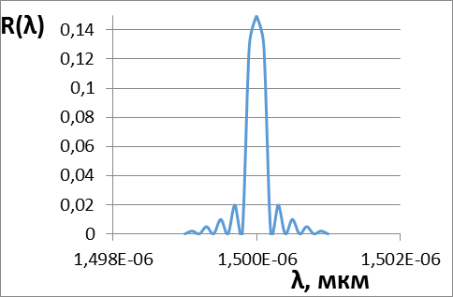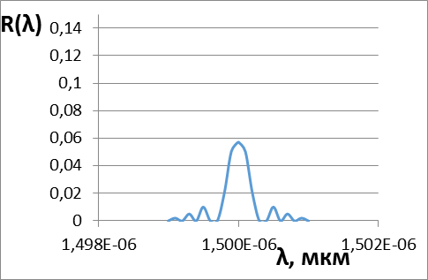
а б
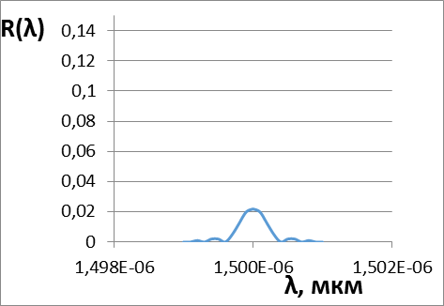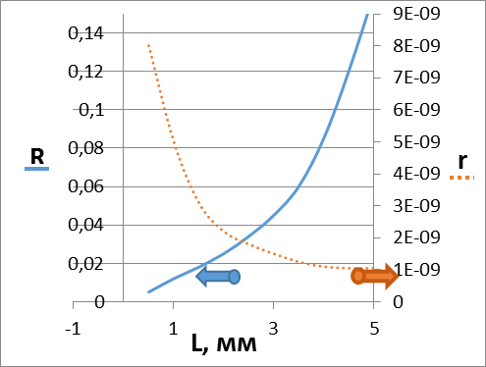
в г
Рис. 4 – Спектральные характеристики ВБР при изменении длины:
а – профиль отражения ВБР длиной 5 мм; б – профиль отражения ВБР длиной 4 мм; в – профиль отражения ВБР длиной 2 мм; г – коэффициент отражения R и полная ширина на полувысоте от максимума (FWHM) r (условные единицы) в зависимости от длины ВБР L

Блок схема измерительной системы представлена на рис. 5, внешний вид щетки электродвигателя со встроенным ВБР-датчиком износа и температуры – на рис. 6.
Для измерения величины износа изделия источник 1 лазерного излучения генерирует непрерывное излучение, которое через светоделитель 2 поступает на измерительный волоконно-оптический световод 3 и через него на внутриволоконный оптический датчик 7.

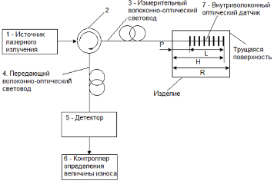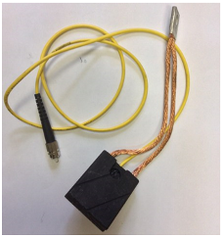
Рис. 5 – Блок-схема измерительной системы Рис. 6 – Внешний вид датчика

Отклик с датчика 7 через измерительный волоконно-оптический световод 3, первый и второй выход светоделителя 2, передающий волоконно-оптический световод 4 поступает на детектор 5, в котором регистрируется его амплитуда. Полученная информация поступает в контроллер 6, в котором по полученным значениям амплитуды определяется величина износа изделия при трении. Температура щетки определяется по процедурам, описанным в предыдущем разделе, путем решения совместных уравнений.
Описанный метод был реализован экспериментально в лаборатории НОЦ «Волоконно-оптические технологии» КНИТУ-КАИ им. А.Н. Туполева. Результаты эксперимента по истиранию щетки со встроенным волоконно-оптическим датчиком износа представлены на рис. 7.

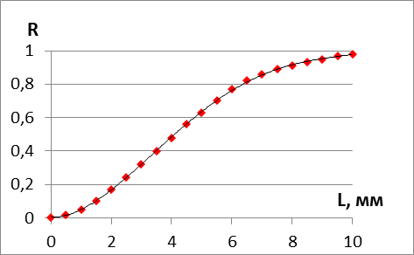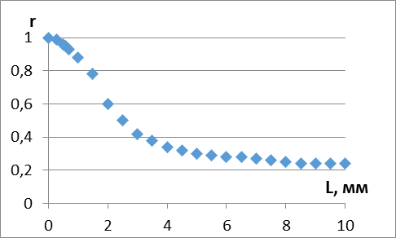
Рис. 7 – Нормированные характеристики зависимости коэффициента отражения R и полной ширины на полувысоте r (условные единицы)
ВБР от ее длины L
Рефрактометрический датчик параллельной структуры
на базе ВБР с фазовым π−сдвигом и возможностью одновременного измерения температуры
Технология волоконно-оптических рефрактометров на основе ВБР становится одной из самых востребованных в биологических и химических информационно-измерительных системах [25-27]. Однако существенная чувствительность ВБР к температурным изменениям приводит к значительным погрешностям в измерении показателя преломления (ПП) вещества (ППВ). В связи с этим актуальной становится задача одновременного измерения как ППВ, так и температуры.
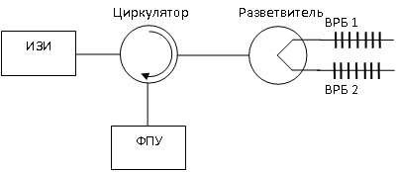
С учетом рассмотренных положений нами предложена параллельная структура рефрактометра, основанная на использовании ВБР с π−сдвигом и двухчастотном методе зондирования как ее центрального лоренцевского контура пропускания, так и внешнего гауссова контура отражения. Обработка сигнала ведется для огибающих на соответствующих промежуточных частотах для каждого из контуров. При этом формируется двухконтурная система измерений с «грубым» гауссовским и «точным» лоренцевским контурами. Структура рефрактометра показана на рис. 8, а структура его датчика специальной формы на рис. 9.

Рис. 8 – Структурная схема волоконного рефрактометра
параллельной структуры

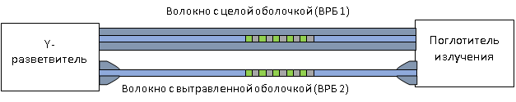

Рис. 9 – Структурная схема датчика параллельной структуры

Поскольку решетки расположены параллельно и в одном месте, идентичны по размерам и комплексированы через разветвитель, то они воспринимаются как одна решетка. Центральные длины волн решеток ВБР1 и ВБР2 при одинаковой температуре отличаются в силу вытравливания в ВБР2 оболочки волокна на определенную глубину. На уровне зондирования это выражается в необходимости использования двух источников двухчастотного излучения или одного четырехчастотного, настроенных соответственно на длины волн $λ_{1}$ и $λ_{2}$, и решения уравнения раздельно для температуры и коэффициента преломления аналогично задаче для сдвоенных решеток [16].
В этом случае расстройкам, полученным при двухчастотном зондировании на каждой из длин волн, не ставится в соответствие какой-либо из физических параметров, а проводится дополнительная процедура вычислений по следующим алгоритмам.
Выходные сигналы $U_{R_{1}}$ и $U_{R_{2}}$ для огибающих на промежуточных частотах описываются следующими выражениями
$U_{R_{1}}=δ_{T1}\left(λ_{1}\right)T+δ_{n_{\text{eff}}1}\left(λ_{1}\right)n_{\text{eff}}$, $U_{R_{2}}=δ_{T2}\left(λ_{2}\right)T+δ_{n_{\text{eff}}2}\left(λ_{2}\right)n_{\text{eff}},$
где $δ_{T1}\left(λ_{1}\right),δ_{n_{\text{eff}}1}\left(λ_{1}\right),$ $δ_{T2}\left(λ_{2}\right),δ_{n_{\text{eff}}2}\left(λ_{2}\right)$ − известные коэффициенты на измерительных характеристиках, соответствующие зависимостям расстройки решеток, предварительно настроенных на длины волн $λ_{1}$ и $λ_{2}$ по температуре и эффективному коэффициенту преломления.
Отсюда
$T=\frac{U_{R1}δ_{n_{\text{eff}}2}\left(λ_{2}\right)−U_{R2}δ_{n_{\text{eff}}1}\left(λ_{1}\right)}{δ_{T1}\left(λ_{1}\right)δ_{n_{\text{eff}}2}\left(λ_{2}\right)−δ_{T2}\left(λ_{2}\right)δ_{n_{\text{eff}}1}\left(λ_{1}\right)},$ $n_{\text{eff}}=\frac{U_{R2}δ_{T1}\left(λ_{1}\right)−U_{R1}δ_{T2}\left(λ_{2}\right)}{δ_{T1}\left(λ_{1}\right)δ_{n_{\text{eff}}2}\left(λ_{2}\right)−δ_{T2}\left(λ_{2}\right)δ_{n_{\text{eff}}1}\left(λ_{1}\right)}\text{.}$
Эти математические вычисления выполняются в программном блоке рефрактометра и позволяют одновременно получить значения параметров температуры и эффективного ПП в зоне расположения ВБР1 и ВБР2. ППВ (окружающей рефрактометр среды) 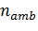 может быть определен по полученному $n_{\text{eff}}$ и известных ПП сердцевины и радиусе оболочки вытравленного волокна по процедуре, описанной в [28].
Моделирование рефрактометра параллельной структуры проводилось в программных оболочках OptiGraiting и OptiSystem фирмы Optiwave, экспериментальные исследования проводились при исследовании бензинов.
Результаты моделирования рефрактометра показаны на рис. 10.

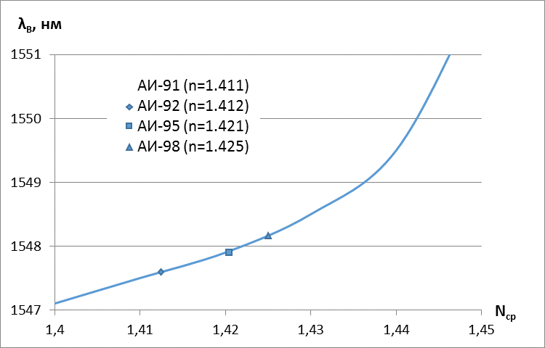

Рис. 10 – Зависимость сдвига центральной длины волны ВБР
с фазовым π−сдвигом от показателя преломления вещества (бензин), окружающего датчик

Продемонстрирован «красный» сдвиг центральной длины волны ВБР относительно воздуха (n=1) для бензинов АИ-91 (n=1.411), АИ-92 (n=1.415), АИ-95 (n=1.421) и АИ-98 (n=1.425).
При аппроксимации данной характеристики полученный отклик рефрактометра составляет 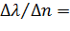 0,6 нм, что позволяет при нестабильности длины волны источника зондирующего излучения в сотни кГц (8×10⁻³ пм) говорить о детектировании изменений коэффициента преломления на уровне 1,3×10⁻⁵.
Данные результаты были подтверждены экспериментально. На рис. 11 показаны образцы датчика параллельной структуры, на рис. 12 результаты измерения с его помощью температуры.

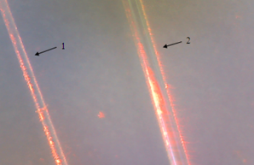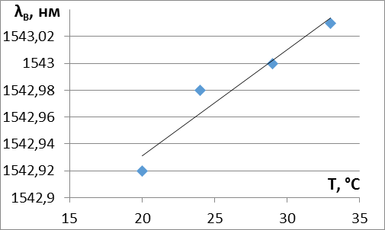
Рис. 11 – Результат травления оптического волокна:
1 – вытравленное волокно, d=60 мкм, 2 – невозмущенное волокно, d=125 мкм
Рис. 12 – Зависимость сдвига центральной длины волны Брэгга ВБР с фазовым π-сдвигом от температуры в параллельном датчике

По сравнению с результатами, полученными другими авторами [29] динамический диапазон сдвига центральной волны решетки меньше, но достаточен для получения требуемого разрешения измерений. С другой стороны зондирование такого типа рефрактометров может быть реализовано узкополосными лазерами (ширина линии – кГц или МГц) с разностной частотой двухчастотного зондирующего излучения, формируемого модулятором Маха-Цендера в мега- или гигагерцовом диапазоне. Таким образом, при обработке на промежуточной частоте может быть достигнуто увеличение отношения сигнал/шум измерений в 10-50 раз.
Данное утверждение было подтверждено первыми практическими результатами, полученными на рефрактометре, изготовленными на основе волокон фирмы Corning SMF-28 и модуляторов Маха-Цендера, изготовленных в ПНППК (Пермь).
Атермальный волоконно-оптический датчик
поперечного давления (изгиба)
Одним из основных недостатков квазираспределенных волоконно-оптических систем мониторинга протяженных инженерных сооружений (мосты, дамбы, охраняемые периметры и т.д.), сдерживающих их развитие, является невозможность раздельного измерения одновременно действующих факторов, например, температуры и поперечного давления или изгиба [30].
На рис. 13,а показана схема установки ВБР длиной [0, l] под углом θ к оси датчика и изменение его структуры до (вверху) и после воздействия (снизу) [31]. Структура экспериментальной установки для исследования характеристик датчика приведена на рис. 13,б. Спектральная характеристика до (А) и после (Б) воздействия представлена на рис. 13,в.
При приложении воздействия в область точки пересечения оси датчика и центра ВБР возникает индуцированное чирпирование решетки${Δλ}_{\text{ЧИРП}}$: нижняя часть растягивается, верхняя – сжимается.
При этом увеличение ширины решетки будет определяться как:
${Δλ}_{\text{ЧИРП}}=λ_{\text{ВРБ}}κl\left(1−P_{e}\right)\text{sin}{\left(2θ\right)}/2,$ (2)
где κ – коэффициент изгиба ВБР (1/м); $P_{e}$ – коэффициент фотоупругости волокна.
В [31] получена крутизна изменения ширины ∼ 2,74 нм/м. При отсутствии воздействия ширина решетки на полувысоте составила около 1 нм, при κ=4 м⁻¹ − 11,96 нм. Исходя из (2), изменение ширины ВБР не зависит от температуры.

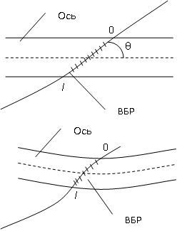

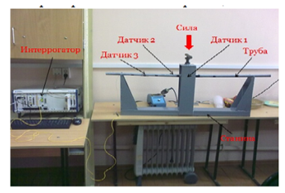

а б
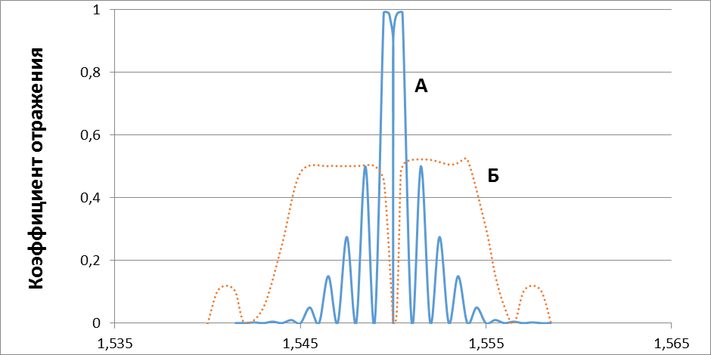
в
Рис. 13 – Волоконно-оптический датчик на основе ВБР с фазовым π-сдвигом, наклонно устанавливаемый к оси приложения воздействия (а, б) и ширина окна прозрачности в мкм (в) до (А) и после (Б) изгиба

Нами при исследовании ВБР с фазовым π-сдвигом было также отмечено, что при температурных изменениях структура решеток такого типа не изменяется [30]. Проведенные по методике [31] исследования показали, что окно прозрачности ВБР, вызванное фазовым π-сдвигом, уширяется с сохранением градиента крутизны общего уширения ВБР. При отсутствии воздействия ширина провала составляла 0,01 нм, при κ=4 м⁻¹ ∼ 0,12 нм. Таким образом, если для измерения ширины решетки необходимо использовать сложное спектральное оборудование, то для измерения ширины провала может быть использована методика четырехчастотного зондирования без перестройки частоты лазера с двумя неравными разностными частотами [30]. Исходя из ширины провала разностные частоты должны лежать в диапазоне 100-300 МГц для работы в диапазоне κ от 0 до 4 м⁻¹. Процедура определения резонансной длины волны ВБР, ее высоты и ширины решетки на полувысоте, предложенная нами, получила название «метод вариации разностной частоты» и подробно описана в [32]. Близкие методики изложены в [33, 34].
На рис. 14 показана зависимость изменения ширины провала решетки ВБР с фазовым π-сдвигом от воздействия, индуцирующего чирпирование (рис. 14,а), и от температуры (рис. 14,б).

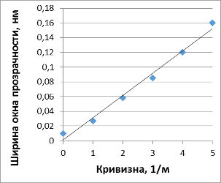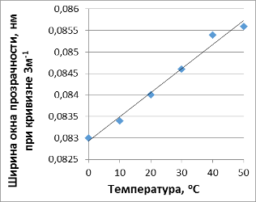
а б
Рис. 14 – Зависимости изменения ширины провала ВБР с фазовым π-сдвигом
от коэффициента кривизны (а) и температуры (б)
Датчик располагается наклонно к оси приложения растягивающего усилия, величина которого определяется по изменению ширины провала решетки на полувысоте в зоне π-сдвига. Градиент изменения ширины провала соответствует общему градиенту изменения ширины решетки и в силу своей малости может быть зарегистрирован с помощью методов маломодового зондирования при простой аппаратной реализации.
Результаты экспериментальных исследований, проведенные в НИИ ПРЭФЖС КНИТУ-КАИ, полностью подтвердили разработанные теоретические положения.
Заключение
В работе с позиций обобщения результатов разработки и практики применения впервые приведена классификация интеррогаторов ВОД на основе ВБР, построенных на основе оптико-электронных и радиофотонных технологий с использованием амплитудных и частотных технологий измерительного преобразования «длина волны – измеряемая величина».
Впервые обобщены результаты разработки и предложен как отдельный класс – класс радиофотонных интеррогаторов с амплитудно-фазовым измерительным преобразованием. Применение таких интеррогаторов позволит увеличить разрешение интеррогации до сотых долей пм и повысить скорость опроса до 10-50 МГц.
Представлены примеры разработки интеррогаторов указанного класса, обеспечивающих комплексированное измерение нескольких, как минимум, двух одновременно воздействующих на ВОД физических величин. Одновременно с измерением температуры измеряются износ трущейся поверхности (на примере щетки электродвигателя), показатель преломления вещества, в которую погружен датчик (на примере измерения октанового числа бензинов), поперечное давление или крутизна изгиба датчика (на примере датчика преодоления заграждений волоконно-оптической системы охраны периметра). Показано, что при соответствующей программной обработке может быть достигнуто измерение величин с погрешностью в доли процента. Поскольку во всех трех ВОД в ходе измерений меняются центральная длина волны, полная ширина на полувысоте и максимальный коэффициент отражения ВБР, для интеррогации используется методика, описанная в [23, 32].
Работа выполнена в рамках проектной части государственного задания Минобрнауки РФ на выполнение НИР в КНИТУ-КАИ на 2014-2016 годы (программа «Радиофотоника», З.1962.2014/К).
Литература
- Cuadrado-Laborde С. Current trends in short- and long-period fiber gratings. InTech, Rijeka. 2013. URL: intechopen.com/books/current-trends-in-short-and-long-period-fiber-gratings
- Kashyap R. Fiber Bragg Gratings. London. Academic Press, 2009. 632 p.
- Patrick H.J., Williams G.M., Kersey A.D., Pedrazzani J.R., and Vengsarkar A.M. Hybrid fiber Bragg grating/long period fiber grating sensor for strain and/temperature discrimination // IEEE Photonics Technology Letters. 1996. V. 8. No 9. pp. 1223–1223.
- Capmany J. et al. Microwave photonic signal processing // J.Lightwave Technol. 2013. V. 31. No 4. pp. 571-586.
- Minasian R.A., Chan E.H.W., Yi X. Microwave photonic signal processing // Opt. Express. 2013. V. 21. No 19. pp. 22918-22936.
- Морозов О.Г., Ильин Г.И. Амплитудно-фазовая модуляция в системах радиофотоники // Вестник Поволжского государственного технологического университета. Серия: Радиотехнические и инфокоммуникационные системы. 2014. № 1 (20). С. 6-42.
- Yao J.P. Microwave photonics for high-resolution and high-speed interrogation of fiber Bragg grating sensors // Fiber and Integrated Optics. 2015. V. 34. pp. 230-242.
- Liu W., Li W., and Yao J.P. Real-time interrogation of a linearly chirped fiber Bragg grating sensor for simultaneous measurement of strain and temperature // IEEE Photonics Technology Letters. 2011. V. 23. No 18. pp. 1340-1342.
- Li W., Li M., and Yao J.P. A narrow-passband and frequency-tunable micro-wave photonic filter based on phase-modulation to intensity-modulation conversion using a phase shifted fiber Bragg grating // IEEE Transactions of Microwave Theory Technology. 2012. V. 60. No 5. pp. 1287–1296.
- Kong F., Li W., and Yao J.P. Transverse load sensing based on a dual-frequency optoelectronic oscillator // Optics Letters. 2013. V. 38. No 14. pp. 2611–2613.
- Морозов О.Г., Айбатов Д.Л., Садеев Т.С. Синтез двухчастотного излучения и его применения в волоконно-оптических системах распределенных и мультиплексированных измерений // Физика волновых процессов и радиотехнические системы. 2010. Т. 13. № 3. С. 84-91.
- Морозов О.Г., Айбатов Д.Л., Просвирин В.П. и др. Амплитудно-фазовые методы формирования зондирующих излучений для систем анализа волоконно-оптических структур // Физика волновых процессов и радиотехнические системы. 2007. Т. 10. № 3. С. 119-124.
- Морозов О.Г. Амплитудно-фазовое преобразование частоты в системах временной и частотной рефлектометрии волоконно-оптических информационных и измерительных сетей // Физика волновых процессов и радиотехнические системы. 2004. Т. 7. № 1. С. 63-67.
- Куприянов В.Г., Степущенко О.А., Куревин В.В., Морозов О.Г., Садыков И.Р. Волоконно-оптические технологии в распределенных системах экологического мониторинга // Известия Самарского научного центра Российской академии наук. 2011. Т. 13. № 4-4. С. 1087-1091.
- Алюшина С.Г., Денисенко П.Е., Морозов О.Г. и др. Волоконные решетки Брэгга с фазированной структурой в распределенных информационно-измерительных системах // Нелинейный мир. 2011. Т. 9. № 8. С. 522-528.
- Куревин В.В., Морозов О.Г., Просвирин В.П., Салихов А.М., Смирнов А.С. Структурная минимизация волоконно-оптических сенсорных сетей экологического мониторинга // Инфокоммуникационные технологии. 2009. Т. 7. № 3. С. 46-52.
- Vasil'ev S.A. et al. Fibre gratings and their applications //Quantum Electronics. 2005. V. 35. No 12. pp. 1085-1103.
- Сахабутдинов А.Ж., Салахов Д.Ф., Нуреев И.И., Морозов О.Г. Процедура решения задач калибровки совмещенных датчиков давления и температуры // Нелинейный мир. 2015. Т. 13. № 8. С. 32-38.
- Нуреев И.И. Постановка задач калибровки совмещенных датчиков давления и температуры // Нелинейный мир. 2015. Т. 13. № 8. С. 26-31.
- Морозов О.Г., Нуреев И.И., Феофилактов С.В., Черепанов Д.А. Вопросы применения концепции программно-определяемых сетей для систем внутрискважинной волоконно-оптической телеметрии // Нелинейный мир. 2014. Т. 12. № 10. С. 83-90.
- Морозов О.Г., Нуреев И.И., Сахабутдинов А.Ж. и др. Волоконно-оптические датчики износа и температуры трущихся поверхностей // Фотон-экспресс. 2015. № 6 (126). С. 210-211.
- Кузнецов А.А. Комплексированный волоконно-оптический датчик износа и температуры трущихся поверхностей // Научно-технический вестник Поволжья. 2016. №1. С. 45-48.
- О.Г. Морозов, В.И. Артемьев, А.А. Кузнецов, И.И. Нуреев. Щетка как интеллектуальный узел электродвигателя // Инженерный вестник Дона. 2016. №1. URL: ivdon.ru/ru/magazine/archive/n1y2016/3525.
- K. Srimannarayana et al. Fiber Bragg grating and long period grating sensor for simultaneous measurements and discrimination of strain and temperature effects // Optica Applicata, 2008, V. XXXVIII, № 3. pp. 601-609.
- Stepustchenko O.A., Morozov O.G., Gorshunova A.N. et al. Optical refractometric FBG biosensors: problems of development and decision courses // Proc. of SPIE. 2011. V. 7992. P. 79920D.
- Морозов О.Г., Степущенко О.А., Садыков И.Р. Модуляционные методы измерений в оптических биосенсорах рефрактометрического типа на основе волоконных решеток брэгга с фазовым сдвигом // Вестник Поволжского государственного технологического университета. Серия: Радиотехнические и инфокоммуникационные системы. 2010. № 3. С. 3-13.
- Садыков И.Р. и др. Волоконно-оптический рефрактометрический датчик // Труды МАИ. 2012. № 61. С. 18.
- Yariv, A. Optical Electronics in Modern Communications. New York. Oxford University Press, 1997. 768 p.
- Wei L., Yanyi H., Yong X., Lee R.K., Yariv A. Highly sensitive fiber Bragg grating refractive index sensors // Applied Physics Letters. 2005. V. 86. P. 151122.
- Куприянов В.Г., Морозов О.Г., Нуреев И.И. и др. Маломодовое зондирование датчиков на основе волоконных решеток Брэгга // Научно-технический вестник Поволжья. 2013. № 4. С. 322-325.
- Dong X. et al. Bend measurement with chirp of fiber Bragg grating // Smart materials and structures. 2001. V. 10. pp. 1111-1113.
- Морозов О.Г., Насыбуллин А.Р., Веденькин Д.А. и др. Двухчастотный метод определения параметров резонансных датчиков СВЧ-диапазона // Вестник Поволжского государственного технологического университета. Серия: Радиотехнические и инфокоммуникационные системы. 2014. № 1 (20). С. 76-86.
- Ключников С.Н. Метод определения добротности резонансных систем по амплитудным измерениям и его аппаратная реализация на базе LABVIEW // Инженерный вестник Дона. 2011. №4. URL: ivdon.ru/magazine/archive /n4y2011/521.
- Земляков В.Л., Ключников С.Н., Ерусалимский Ю.А. Уменьшение погрешности определения добротности по дискретным значениям частотной характеристики пьезорезонаторов // Инженерный вестник Дона. 2015. № 1. URL: ivdon.ru/ru/magazine/archive/n1y2015/2775.
References
1. Cuadrado-Laborde S. Current trends in short- and long-period fiber gratings. InTech, Rijeka. 2013. URL: intechopen.com/books/current-trends-in-short-and-long-period-fiber-gratings.
2. Kashyap R. Fiber Bragg Gratings. London. Academic Press, 2009. 632 p.
3. Patrick H.J., Williams G.M., Kersey A.D., Pedrazzani J.R., and Vengsarkar A.M. IEEE Photonics Technology Letters. 1996. V. 8. No 9. pp. 1223-1223.
4. Capmany J. et al. J.Lightwave Technol. 2013. V. 31. No 4. pp. 571-586.
5. Minasian R.A., Chan E.H.W., Yi X. Opt. Express. 2013. V. 21. No 19. pp. 22918-22936.
6. Morozov O.G., Il'in G.I. Vestnik Povolzhskogo gosudarstvennogo tehnologicheskogo universiteta. Seriya: Radiotehnicheskie i infokommunikacionnye sistemy. 2014. № 1 (20). pp. 6-42.
7. Yao J.P. Fiber and Integrated Optics. 2015. V. 34. pp. 230-242.
8. Liu W., Li W., and Yao J.P. 2011. Vol. 23. No 18. pp. 1340-1342.
9. Li W., Li M., and Yao J.P. IEEE Transactions of Microwave Theory Technology. 2012. V. 60. No 5. pp. 1287-1296.
10. Kong F., Li W., and Yao J.P. Optics Letters. 2013. V. 38. No 14. pp. 2611-2613.
11. Morozov O.G., Ajbatov D.L., Sadeev T.S. Fizika volnovyh processov i radiotehnicheskie sistemy. 2010. V. 13. № 3. pp. 84-91.
12. Morozov O.G. i dr. Fizika volnovyh processov i radiotehnicheskie sistemy. 2007. V. 10. № 3. pp. 119-124.
13. Morozov O.G. Fizika volnovyh processov i radiotehnicheskie sistemy. 2004. V. 7. № 1. pp. 63-67.
14. Kupriyanov V.G., Stepuschenko O.A., Kurevin V.V., Morozov O.G., Sadykov I.R. Izvestiya Samarskogo nauchnogo centra Rossijskoj akademii nauk. 2011. V. 13. № 4-4. pp. 1087-1091.
15. Alyushina S.G., Denisenko P.E., Morozov O.G. i dr. Nelinejnyj mir. 2011. V. 9. № 8. pp. 522-528.
16. Kurevin V.V., Morozov O.G., Prosvirin V.P., Salihov A.M., Smirnov A.S. Infokommunikacionnye tehnologii. 2009. V. 7. № 3. pp. 46-52.
17. Vasil'ev S.A. et al. Quantum Electronics. 2005. V. 35. No 12. pp. 1085-1103.
18. Sahabutdinov A.Zh., Salahov D.F., Nureev I.I., Morozov O.G. Nelinejnyj mir. 2015. V. 13. № 8. pp. 32-38.
19. Nureev I.I. Nelinejnyj mir. 2015. V. 13. № 8. pp. 26-31.
20. Morozov O.G., Nureev I.I., Feofilaktov S.V., Cherepanov D.A. Nelinejnyj mir. 2014. V. 12. № 10. pp. 83-90.
21. Morozov O.G. i dr. Foton-`ekspress. 2015. № 6 (126). pp. 210-211.
22. Kuznecov A.A. Nauchno-tehnicheskij vestnik Povolzh'ya. 2016. №1. pp. 45-48.
23. O.G. Morozov, V.I. Artem'ev, A.A. Kuznecov, I.I. Nureev. Inzhenernyj vestnik Dona. 2016. №1. URL: ivdon.ru/ru/magazine/archive/n1y2016/3525.
24. K. Srimannarayana et al. Optica Applicata, 2008, V. XXXVIII, № 3. pp. 601-609.
25. Stepustchenko O.A. et al. Proc. of SPIE. 2011. V. 7992. p. 79920D.
26. Morozov O.G., Stepuschenko O.A., Sadykov I.R. Vestnik Povolzhskogo gosudarstvennogo tehnologicheskogo universiteta. Seriya: Radiotehnicheskie i infokommunikacionnye sistemy. 2010. № 3. pp. 3-13.
27. Sadykov I.R. i dr. Trudy MAI. 2012. № 61. p. 18.
28. Yariv, A. Optical Electronics in Modern Communications. New York. Oxford University Press. 1997. 768 p.
29. Wei L., Yanyi H., Yong X., Lee R.K., Yariv A. Applied Physics Letters. 2005. V. 86. pp. 151122.
30. Kupriyanov V.G. i dr. Nauchno-tehnicheskij vestnik Povolzh'ya. 2013. № 4. pp. 322-325.
31. Dong X. et al. Smart materials and structures. 2001. V. 10. pp. 1111-1113.
32. Morozov O.G. i dr. Vestnik Povolzhskogo gosudarstvennogo tehnologicheskogo universiteta. Seriya: Radiotehnicheskie i infokommunika-cionnye sistemy. 2014. № 1 (20). pp. 76-86.
- Klyuchnikov S.N. Inzhenernyj vestnik Dona. 2011. №4. URL: ivdon.ru/magazine/archive /n4y2011/521.
- Zemlyakov V.L., Klyuchnikov S.N., Erusalimskij YU.А. Inzhenernyj vestnik Dona. 2015. № 1. URL: ivdon.ru/ru/magazine/archive/n1y2015/2775.

